2013年浙江省初中毕业生学业考试（舟山卷）
语 文
一、语文知识积累与运用
- 根据拼音写出的汉字（4分）
这是一个物质的时代，一个（xuān） ▲ 嚣的时代。可越是这种时代，人们越需要精神的（zī）▲养、心灵的超脱。作为最接近人类灵魂的文学，不该萎（mǐ）▲，而应当执著坚守，茁壮成长，（zhàn）▲放出清新美丽的花朵，陶冶情操，启迪心智。
- 古诗文填空。（8分）
（1）蒹葭苍苍， ▲ 。所谓伊人，在水一方。（《诗经·蒹葭》）
（2） ▲ ，山是眉峰聚。（王观《卜算子·送鲍浩然之浙东》）
（3） ▲ ，为有源头活水来。（朱熹《观书有感》）
（4）晓雾将歇，猿鸟乱鸣；夕日欲颓， ▲ 。（陶弘景《答谢中书书》）
（5）习近平总书记在中央学校建校80周年庆祝大会上提出，学习和思考是相辅相成的，这再次阐明了《论语》中“ ▲ ， ▲ ”的深刻含义。
（6）家书，蕴含着亲情的温暖，铭刻着战火的记忆，承载着华夏的文明。请写出与“家书”有关的古诗词（连续两句）： ▲ ， ▲ 。
3.名著阅读。（6分）
文学名著中，有许多与酒有关的经典情节，令人难忘。阅读下列片段回答问题。
（甲）▲被众人局不过，只得连连斟两碗酒,壮一壮胆,把方才这些小心受起,将平日的凶 恶样子拿出来,卷一卷那油晃晃的衣袖,走上集去。
（乙）武松前后共吃了十八碗，绰了哨棒，立起身来，道：“我却又不曾醉！”走出门前来，笑道：“却不说‘▲不过冈’！”手提▲便走。
（丙）曹操曰：“适见枝头梅子青青……今见此梅，不可不赏。又值煮酒正熟，故邀使君小亭一会。”玄德心神方定。随至小亭，已设樽俎：盘置青梅，一樽煮酒。二人对坐，开怀畅饮……操遂不疑玄德。
（1）（甲）文中“▲”处描写的人物是（▲）（2分）
A.郑屠 B.张乡绅 C.胡屠户 D.丁举人
（2）（乙）文“▲”处依次应填入的内容，正确的一项是（▲）（2分）
A.三（碗）朴刀 B. 六（碗）哨棒 C. 九（碗）钢叉 D. 三（碗）哨棒
（3）下列内容与（丙）文故事情节不相关的一项是（▲）（2分）
A.刘备下后园种菜，以为韬晦之计 B. 曹操指称自己和刘备为当今天下英雄
C. 赵云进门欲斩曹操，被刘备制止 D. 刘备闻言失惊落筷，时值雷声大作
4.综合性学习（7分）
近年来，智能手机等触控式智能设备迅速进入人们的生活，并获得每个年龄段人的青莱————中国已迎来“触屏时代”。据报载，2013年全国约1亿未成年人使用手机上网。学校拟开展“触屏时代，我们如何应对”的综合性实践活动。请你阅读下面材料，完成相关任务。
材料一：
中小学生网络使用情况调查表
 | 上网时间、年龄 |  |  | 上网目的
调查项目 | 每天都上网的学生 | 平均每天上网2小时 | 10岁以前“触网” | 聊天交友 | 看动漫、电影下载音乐 | 玩网络游戏 | 学习、写日记博客
所占比例 | 82.9% | 70.4% | 61% | 29.1% | 49.8% | 40% | 58.3%
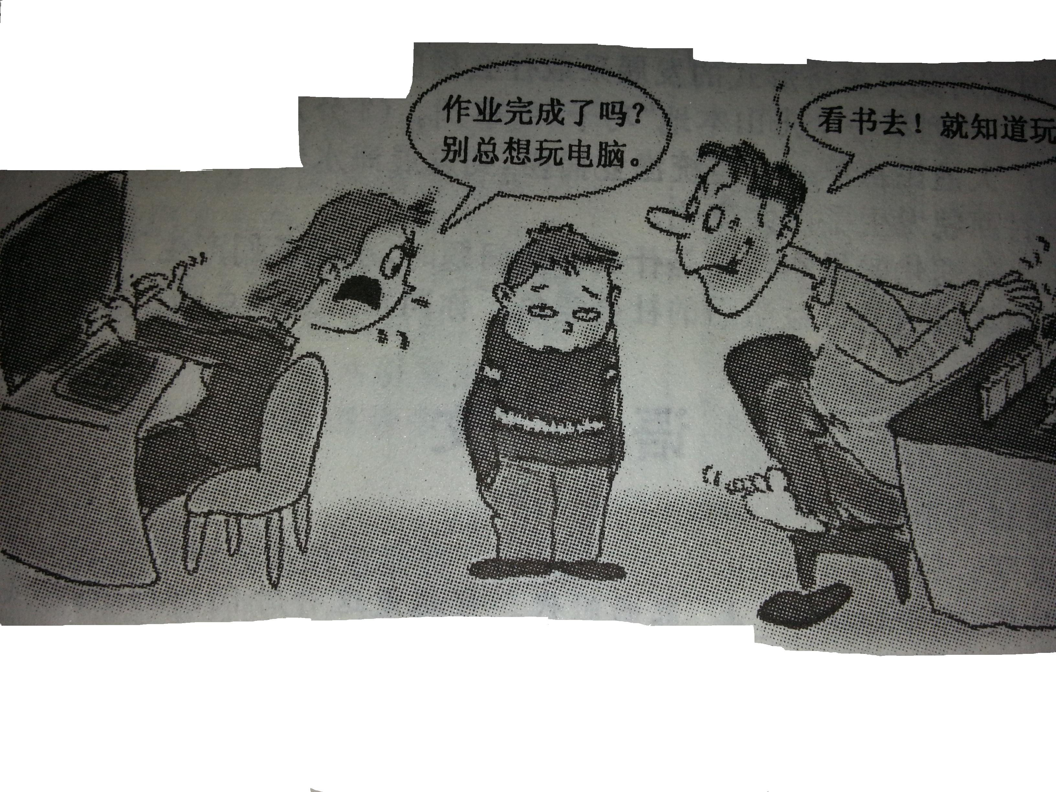
另据报道，去年10月，我国某地未成年人劳动教养管理所公开一条数据，该所里的未成年劳教人员中，有80%曾沉迷于网络游戏。
材料二：漫画（无题）

材料三：端午节，中学生乐乐和家人一起吃饭看电视，期间她一直低头玩着手机，兴奋时还笑出声来，旁若无人。母亲责怪她没和家人聊聊自己在学校的近况，埋怨道：“现在的孩子，一个个都是手机不离手，到哪里一坐下来就开始玩手机，也不知道在玩什么。”父亲也感叹道：“唉，怪不得网上流行这样一句话——‘世界上最遥远的距离莫过于我们坐在一起，你却在玩手机。’”
（以上材料引自互联网）
（1）用简洁的语言概括材料一表格所包含的三条信息。（3分）
（2）仔细观察漫画，写出其寓意。（2分）
（3）结合上述三则材料，请你在正确理解材料三画线句子的基础上，以乐乐好友的身份，写一段劝说乐乐的话。（2分）
二、现代文阅读（30分）
请认真阅读下面的文章，完成5—12题
（一）镜子（16分）
车，被拦在了南门外，原因是无法出示通行手续。拦他的是一名保安，个头很高，脸膛黑黑，站在门外，像尊铁塔。这让应邀来大学作报告的张处长有点尴尬。
车窗外，露出一张笑脸：“对不起，下次再来讲学一定提前办好通行证。”
保安表情严肃：“这跟我没关系，您必须出示通行证。所有进入校园的机动车辆，必须出示保卫科核发的通行证。”
张处长的脸色变了，此时已有学生在围观。他顾不得仪表了，钻出车，动作迅速地从皮包里掏出一款高端手机，狠狠地摁出一串号码。可是拨出几次都是忙音。张处长急得团团转，冲着保安嚷道：“我是来做报告的，知道吗？是应邀来作报告的！”
张处长的责备一声高过一声，保安依旧岿然不动：“对不起，我只是在执行学校的规定。”张处长的脸开始涨红：“规定？规定是人制定的，知道吗？”午后的骄阳里，张处长汗涔涔的脸更红了。他上下打量那名保安，又转到他的身后瞅了瞅：“小同志，做事要灵活，别一根筋！”张处长明显拿出教训下属的语气。
那名保安依然不理张处长，这让张处长更气愤了：“大学是开放的，知道吗？没有围墙的大学才是真正的大学，知道吗？”
这时的保安居然微微笑了一下：“道理，我说不过您，也希望您别为难我，学校的规定我不能破坏，这是我的职责……实在对不起！”保安的话让张处长愣住了，认真地看看他，还想说点什么，最终还是放弃了。
张处长只好接着拨电话。这次终于通了。学校领导听说情况万分惊讶，告知他马上派学生到南门接他，并且不住地陪不是。
张处长的心情好了一点，一种优越感慢慢袭上心头。他瞥了一眼保安：“你很尽责。如果你为人处世的经验再丰富一些就好了。”见保安站在那儿没什么反应，又踱起了方步：“你不知道，你们张校长是我老同学，这次讲座就是他邀请我来的……”
保安还是无动于衷的一副神态。就在这时，两名学生气喘吁吁地跑来了，一个急忙向张处长道歉，另一个则拉过保安耳语起来。张处长的脸上见了笑，可几秒钟又定格了，他看见保安对那名学生依然摇头。保安再次理直气壮地说：“没有通行证，谁打招呼也不行！”那名学生的脸气白了，狠狠地瞪着保安。
看热闹的学生窃窃私语。张处长无奈地叹了口气，拎着包走进校园。走进教室很长时间，面对台下黑压压的学生，张处长总是进入不了状态。于是，他决定来个题外话，就讲他刚才遇到的事。他讲了他的尴尬，讲了他的困惑……台下的议论声很嘈杂，这让张处长更窘迫。
走出南门时，张处长不由得朝门岗望了一眼。夕阳下，那名保安依然站得笔挺，只是那张黑紫的脸上仿佛有流过泪痕……
（选自《中国小小说年度佳作2012》，有删改，作者 田洪波）
5.本文围绕车子进校门事件写了张处长与保安的四次交锋。请补写出其他两次交锋内容。（4分）
第一次： ▲ ▲
第二次：张处长申明应邀来校讲学 保安坚持原则不肯放行
第三次： ▲ ▲
第四次：张处长拨通电话学生来接 保安理直气壮依然拒绝
6.结合语境，品味下列句子，分析其表达效果。（4分）
（1）拦他的是一名保安，个头很高，脸膛黑黑，站在门外，像尊铁塔。
（2）您必须出示通行证。所有进入校园的机动车辆，必须出示保卫科核发的通行证。”
7.有人认为文章结尾“那名保安依然站得笔挺，只是那张黑紫的脸上仿佛有流过泪痕”是败笔。你认为呢？说说你的看法并陈述理由。
8.文章内容只字未提镜子，为何却以“镜子”为题？阅读文本，写出你的发现。（4分）
（二）记得给别人留条路（14分）
①看人生，自己走路非常关键。而给别人留条路，更会显得大度，彰显人心的敞亮，更能体味了人世间相互关照的温暖。
②我多次听人讲过一位菜贩子的故事。几年来，她始终坚持一条原则，就是“三八二十三”。不管遇到啥情况，她都会让利一分；有时还要为顾客在高高的秤上再添上一根菜，多放上一只土豆子，时间一久，争得了不少客源。之后，生意越做越大。人们不是看中一棵菜、一只土豆子，而是看中她大度的心和让利的境界，无形之中，给别人留了一条路，实际上也给自己留了条后路。
③著名的收藏家马未都，从搞收藏开始，就懂得让利的重要性。他很会砍价，但总是不会让别人无钱可赚。在与藏家商议合理的价格后，他总是再主动加些，使得藏家尽量多赚一些，慢慢地，他取得了信任，总是淘到别人淘不到的宝贝。给别人留条路，造就了好的人缘，成就了后来的大收藏家。
④人生拼打的过程，实际上是一个双方共赢的过程。你不可能一味地撑大口袋赚钱，让别人去喝西北风；你也不可能你只是一味地为人民服务、为他人谋利益，而让自己无利可图。新希望集团董事长刘永好一直坚信，懂得让利，生意才会长久，买卖才会越做越大。给别人留条路，在对方获得利益的同时，刘永好自己也获得了既得利益。
⑤可是现实生活中，走别人的路，让别人无路可走的情形，比比皆是。因为看着别人经营的项目能赚到更多的钱，于是绞尽脑汁上同样的项目，抢了别人应有的饭碗；为了自己的升迁，费尽心思，堵死别人的路；因为别人挡了路，于是挖空心思托关系，去实现自己的目标……这些现象，堵了路，塞了心，没了情。当时自己看似得益，也许几年或者几十年后别人的悲剧就会在自己的身上重演。
⑥给别人留条路，是表现在说话上的留点话巴、留有余地，不把话说绝。为了将来的自己，不把事情做得太过分，让人戳着脊梁骨过活。
⑦给别人留条路，更多的时候，就是“三八二十三”的相互关照在运行，是让藏家多赚些的理论在延伸，是发展共赢的思路在进化。
⑧给别人留条路，是最现实的送人玫瑰，留有余香，更是自己深藏于心灵深处的的心安和踏实，由此持之以恒，才会实现人生的辉煌。
（选自杂文网，有删改。 作者 修东）
9.作者为什么说“要给别人留条路”？阅读全文进行概括。（4分）
10.解释文章第②段中“三八二十三”的丰富含义。（2分）
11.文章第②～④段已经把道理阐述得非常清楚了，为什么还要写第⑤段？请简要分析。（4分）
12.结合文本，阅读下面材料，就如何正确理解“给别人留条路“，阐述你的观点。（4分）
2011年9月15日,著名歌唱家李双江之子李天一，因无证驾驶豪车并参与肇事打人被收容教养一年。事发之时，因其尚未成年，有不少网民及知名人士纷纷发表言论，希望媒体和大众宽容他。不料，就在李天一被解除收容教养不到半年时间里，又因触犯刑法“二进宫“。
（选自2013年2月25日《京华时报》）
三、古诗文阅读（25分）
  - 忆钱塘江（4分）
宋·李觏^{①}
昔年乘醉举归帆，隐隐山前日半衔。
好是满江涵^{②}返照，水仙^{③}齐著淡红衫。
【注释】①觏：读gòu。 ②涵：包含。 ③水仙：指水中女神。这里喻指归帆。
13.这首诗描绘了▲时分的景色。诗中“隐隐“照应了前句中的“▲”一词。（2分）
14.此诗想象奇特，比喻生动。请描绘三、四两句所展现的画面。
（二）愚公移山（节选）（9分）
北山愚公者，年且九十，面山而居。惩山北之塞，出入之迂也。聚室而谋曰：“吾与汝毕力平险，指通豫南，达于汉阴，可乎？”杂然相许。其妻献疑曰：“以君之力，曾不能损魁父之丘，如太行、王屋何？且焉置土石？”杂曰：“投诸渤海之尾，隐土之北。”遂率子孙荷担者三夫，叩石垦壤，箕畚运于渤海之尾。邻人京城氏之孀妻有遗男，始龀，跳往助之。寒暑易节，始一反焉。
15．解释下列句子中加点的词。（3分）
（1）指通豫南，达于汉阴 （2）曾不能损魁父之丘 （3）寒暑易节，始一反焉
16.下列兔子中加点词意义相同的一项是（▲）（2分）
A. 年且九十 存者且偷生 B. 且焉置土石 始一反焉
C. 杂然相许 吴广以为然 D. 以君之力 固国不以山溪之险
17.用现代汉语下面句子的意思。（2分）
叩石垦壤，箕畚运于渤海之尾。
18.实现中国梦，任重而道远。从选文中愚公的身上，我们可以汲取哪些精神营养？（2分）
（三）钱缪（12分）
钱镠，临安石鉴乡人。唐僖宗时，平浙寇王仙芝，拒黄巢，灭董昌，积功自显。梁开平元年，封镠为吴越王。有讽镠拒梁命者，镠笑曰：“吾岂失一孙仲谋耶！”遂受之。是年，省茔垄^{①}，延故老，旌钺鼓吹，振耀山谷。
一邻媪九十余，携壶泉迎于道左，镠下车亟拜^{②}。媪抚其背，以小字呼之曰：“钱婆留，喜汝长成。”盖初生时光怪满室父惧将沉于了溪。此媪苦留之，遂字焉。为牛酒^{③}大陈，以饮乡人。镠起劝酒，自唱还乡歌以娱宾。时将筑宫殿，望气者^{④}言：“因故府大之，不过百年；填西湖之半，可得千年。”武肃^{⑤}笑曰：“焉有千年而其中不出真主^{⑥}者乎？奈何困吾民为！”遂弗改造。
【注释】①省茔垄：祭扫祖墓。 ②亟拜：急忙下拜。 ③牛酒：即牛和酒，古代用来犒劳、祭祀。 ④望气者：观测云气占卜的人。 ⑤武肃：即钱镠。 ⑥真主：贤明的君主。
19.给文中画线句子断句，停顿处用“”划开。（限断三处）（3分）
盖 初 生 时 光 怪 满 室 父 惧 将 沉 于 了 溪
20.解释下列句子中加点的词。（4分）
（1）有讽镠拒梁命者 （2）延故老 （3）为牛酒大陈 （4）因故府大之
21.用现代汉语写出下面句子的意思。（2分）此媪苦留之，遂字焉
22.钱镠是一个怎样的人？请概括回答。（3分）
四、写作（40分）
23.阅读下面文字，按要求作文。（40分）
生活的艰辛，多姿多彩。每一朵浪花，总是生活的一种精彩；每一次扬帆，都是生命的一次挑战。美丽辽阔的大海，时常会出现风暴巨浪，就宛如生活中难免会遭遇困难挫折。但只要我们拥有坦然的心境，锁定心中的航向，以自己的努力，证明给自己看，不随波逐流，也不迷失自我，生活的海洋，应付呈现美丽的蔚蓝，青春的你我，就能活出自己的风采！
请以“海，蓝给自己看”为题写一篇文章。
要求：（1）可以写自己的经历、感受，可以讲述身边的故事，也可以发表议论；（2）文体不限，字数不少于600（诗歌不少于20行）；（3）文中不得出现真实的人名、地名、校名。

参考答案
一、语文知识积累与运用
1.喧 滋 靡 绽
2.（1）白露为霜 （2）水是眼波横 （3）问渠那得清如许 （4）沉鳞竞跃 （5）学而不思则罔，思而不学则殆 （6）烽火连三月，家书抵万金/乡书何处达，归雁洛阳边/一男附书至，二男新战死
3.（1）C（2）D（3）C
4.(1)①中小学生上网的两个主要目的是娱乐与学习。②中小学生触屏、触网的年龄大大提前。③超过八成的中小学生每天上网。
（2）这幅漫画揭示的是现实生活中家庭教育存在的问题。孩子沉迷网络（玩电脑），家长只顾自己娱乐；只是一味地要求孩子认真学习（却没有为孩子树立榜样），意符即可。
（3）参考示例：乐乐，手机游戏确实很好玩（很精彩），我也很喜欢，但我们也不能过度啊。长时间沉迷其中，既会伤害身体，又会影响学习，还会淡漠亲人间的感情（疏远亲人间的距离），甚至还可能会误入歧途，你说呢？
二、现代文阅读（30分）
（一）（16分）
5.第一次：张处长未办证件驱车进校 保安遵守制度阻止入校
第三次：张处长大讲道理要求变通 保安忠于职守无动于衷
6.（1）外貌描写（比喻的修辞手法），形象生动地描绘出保安铁面无私的形象，为下文他拒绝放张处长的车进入校园埋下伏笔（作了铺垫）。
（2）连用两个副词“必须”，加强命令语气，写出保安态度坚决，没有商量的余地的情状，表现出保安的忠于职守。
7.参考示例：
示例一：不是。这样写，暗示了坚持原则的保安在现实生活中却受到不公正的待遇（受到批评处分等）的情况，使文章主题更加深刻。
示例二：是的。从全文看，保安虽然是个普通人，但他内心很强大。他坚持原则，忠于职守，本身没有错，不会因为受到批评（处分）而流泪。这样写，与上文中保安的形象不吻合。
8.文章所写的事情虽然很小，却像一面镜子，折射出现实社会中有些人漠视规则，为一己之私随意变通的心态。作者以此为题，试图传递这样一种观念：制度面前人人平等，每个人均应尊重规则。

（二）（14分）
9.①给别人留条路，会显得大度，彰显人心的敞亮，更能体味人世间相互关照的温暖。②求得心安和踏实。③由此持之以恒，会实现人生的辉煌。④送人玫瑰，留有余香。⑤发展共赢，取得事业成功。
10.“三八二十三”就是做小买卖时让利一分（大度的心和让利的境界），创业时的发展共赢（就是给别人留一条路，也给自己留一条路）。
11.第⑤段与②～④段是对比关系，②～④段是正面论述凡事要留有余地，给他人多留一条路，而第⑤段从反面加以论述。既丰富了文章的内容，又增强了文章的说服力。
12.给别人留条路是心灵上的向善，但不是无原则的造就（宽容）。李天一事件启示我们：在大是大非问题上我们不能给别人留路，因为对恶的过度宽容，就是对善的肆意践踏。
三、古诗文阅读（25分）
（一）（4分）
13.黄昏（傍晚） 醉
14.最迷人的是夕阳返照江面，江水一片红光。水面上，点点的白帆也泛着淡红光芒，在夕阳的辉映下，宛如一群穿着淡红衣衫的水仙，凌波微步，美艳动人。
（二）（9分）
15.（1）水的南岸 （2）削减 （3）交换
16.D
17.（他们）凿石头，挖土块，用箕畚运到渤海边上。
18.敢想敢干（不安于现状）；团结合作（广泛依靠群众）；有坚忍不拔的毅力；脚踏实地的实干精神；做事不畏艰险。
（三）（12分）
19.盖 初 生 时/ 光 怪 满 室/ 父 惧 /将 沉 于 了 溪
20.（1）劝说 （2）邀请 （3）陈列、摆放 （4）凭借
21.这个老妇人苦苦哀求留下他，于是（他父母）便给小孩儿取字婆留。
22.骁勇善战，天生神异，知恩图报，体恤百姓（爱民如子），体察时务（深谋远虑，主动顺应）
四、写作（40分）
23.略

